Анализ финансовой деятельности ПАО "Магнит"

Выполнил:

Ремиев С.Э.

АСТРАХАНЬ 2020

Анализ финансовой деятельности ПАО "Магнит"

**Таблица 1**

**Активы ПАО МАГНИТ за 2017-2019 гг.**

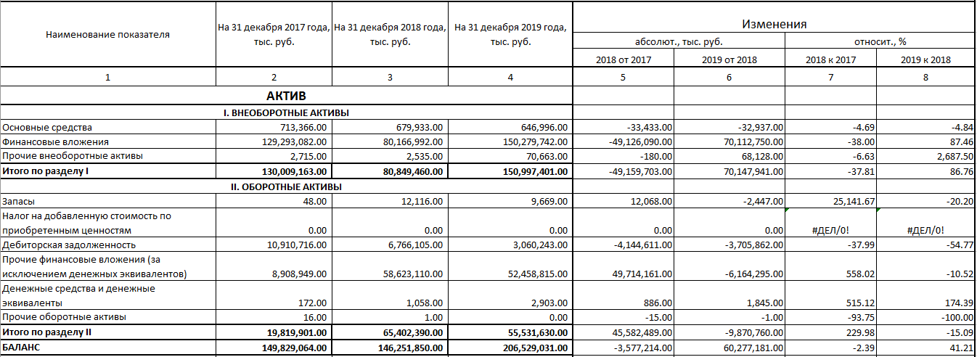

**Таблица 2**

**Пассивы ПАО МАГНИТ за 2017-2019 гг.**

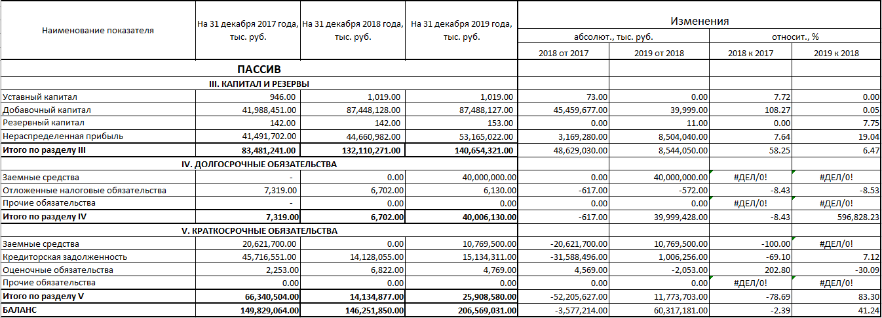

В 2018 году по сравнению с 2017 в ПАО МАГНИТ произошли следующие изменения: активы организации уменьшились на 3,5 млрд. рублей (- 2,3%). Это снижение произошло за счет уменьшения внеоборотных (-37,8%)

В 2019 году по сравнению с 2018 наблюдалась следующая ситуация: активы организации в 2019 году увеличились на 60,2 млрд. рублей (+41,2%). Этот рост произошел за счет увеличения внеоборотных активов на 70,1 млрд. рублей (+87,4%).

**Таблица 3 Динамика структуры имущества и источников его формирования в ПАО МАГНИТ за 2017-2019 гг.**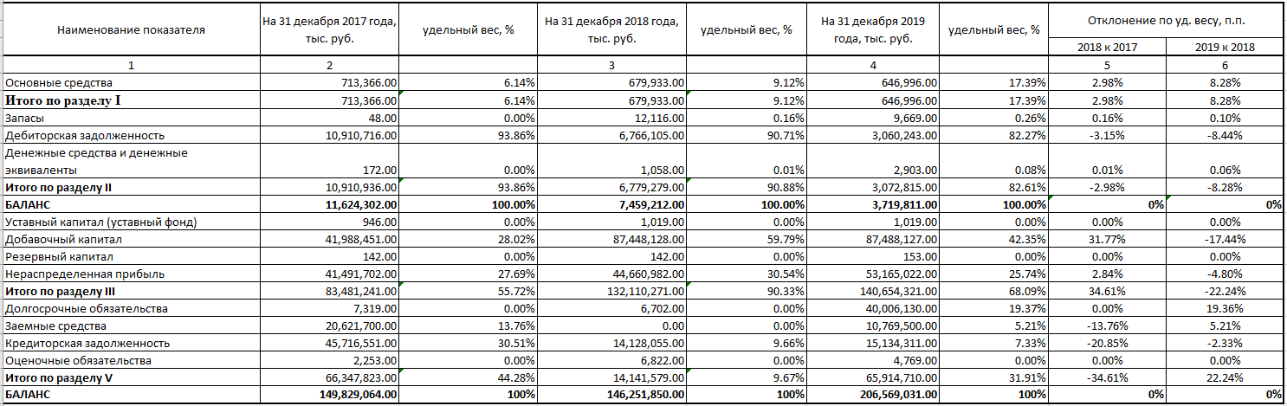

В пассиве баланса удельный вес собственного капитала на конец 2017 г. составил 55,72% от общей величины пассива баланса. В 2018 году произошло увеличение и удельный вес составил 90,33% (+34,61%). В 2019 произошло снижение до 68,09% (-22,24%)

Долгосрочные обязательства у компании появились в 2019 году, а до этого отсутствовали.

**Таблица 4 Финансовые результаты ПАО МАГНИТ за 2017-2019 гг.**

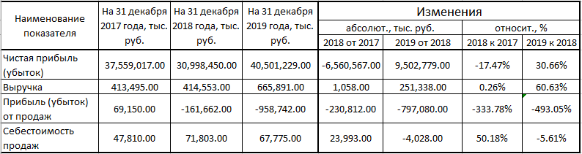

Компания показывает рост выручки с 2017 по 2019 год. В 2019 году выручка увеличилась на 251,3 млн. руб. (+60,63%). Чистая прибыль компании имеет также тенденцию к росту.

2. Анализ финансовой устойчивости организации

**Таблица №5. Показатели финансовой устойчивости**

**ПАО МАГНИТ за 2017-2019 гг.**

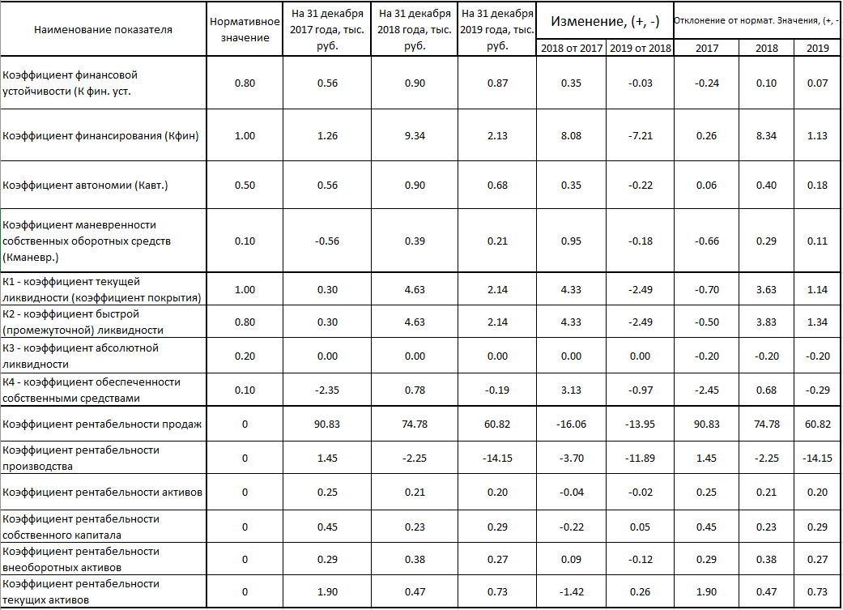

1. Коэффициент финансовой устойчивости.

Коэффициент финансовой устойчивости (КФУ) показывает отношение собственного капитала и совокупных пассивов организации. Стабильный рост этого коэффициента говорит финансовым менеджерам о достаточной финансовой устойчивости организации.

Коэффициент финансовой устойчивости демонстрирует, насколько активы компании профинансированы за счет надежных и долгосрочных источников. Т. е. показывает долю источников для финансирования своей хоздеятельности, которые компания может привлечь на добровольной основе.

Анализируя коэффициент финансовой устойчивости, формула которого будет приведена чуть ниже, можно сказать, что чем ближе его значение к 1, тем стабильнее положение компании, поскольку доля долговременных источников финансирования гораздо выше, чем краткосрочных. Идеальное значение, равное 1, говорит о том, что компания не привлекает краткосрочные источники финансирования, что, однако, не всегда экономически правильно.

**Коэффициент финансовой устойчивости** - формула по балансу (данные из формы 1):

Кфину = (стр. 1300 + стр. 1400) / стр. 1700.

Если расшифровать показатели строк, формула будет выглядеть так:

Кфину = (Ксоб + Обдс) / Побщ,

где: Кфину — коэффициент финустойчивости;

Ксоб — собственный капитал, включающий имеющиеся резервы;

Обдс — долгосрочные займы и кредиты (обязательства), срок привлечения которых составляет более 1 года;

Побщ — итого по пассивам (иначе — валюта баланса).

У ПАО МАГНИТ коэффициент финансовой устойчивости за три года колеблется вокруг значения 0,8 – это говорит о стабильной деятельности компании на рынке.

**Коэффициент финансирования**, или как его еще называют, показатель платежеспособности, определяет, на сколько собственные средства компании преобладают над привлеченными, или наоборот – есть ли наличие дефицита первых.

Для определения значения этого коэффициента необходимо руководствоваться данными бухгалтерского баланса

Кф = Кс / Кз,

где:

Кф – **коэффициент финансирования**,

Кс – собственный капитал,

Кз – заемный капитал.

Собственный капитал – это показатель строки 1300 баланса (итоги по разделу «Капитал и резервы»).

Коэффициент финансирования у ПАО МАГНИТ выше 1, в 2018 году он составил 9,34. Это говорит о очень низкой доле заемного капитала.

**Коэффициент автономии** – показывает степень независимости предприятия от кредиторов. Коэффициент показывает отношение собственного капитала к общей сумме активов, тем самым показывая долю собственных средств в общей структуре активов (куда входят и собственные средства и заемные). Если коэффициент автономии имеет низкие значения, это говорит о том, что предприятие финансово неустойчиво (зависимо от кредиторов).

Коэффициент автономии (финансовой независимости) =

Собственный капитал/Активы = стр.1300/стр.1600

Коэффициент автономии ПАО МАГНИТ выше 0,5 и демонстрирует тенденцию к росту. Это говорит о независимости компании от кредиторов.

**Коэффициент маневренности собственных оборотных средств** – показывает долю собственных средств инвестированных в оборотные средства. Данными для его расчета служит бухгалтерский баланс предприятия.

Формула расчета коэффициента маневренности собственных оборотных средств выглядит следующим образом:

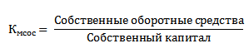

Данный коэффициент является одним из показателей финансово-хозяйственной эффективности предприятия, поскольку отражает, насколько независимой с точки зрения наличия собственных оборотных средств является фирма. Обладание значимыми объемами собственных оборотных средств — одно из ключевых условий развития бизнеса, поскольку данные ресурсы часто выступают основным источником инвестиций в расширение и модернизацию производства.

Коэффициент маневренности собственных средств ПАО МАГНИТ вышел из отрицательного в 2017 году на положительные значения в 2018-2019 гг., что говорит о независимости компании.

**Коэффициент текущей ликвидности** (*англ.* *Current ratio*) – это отношение высоколиквидных активов, быстрореализуемых активов и медленно конвертируемых к наиболее срочным обязательствам и среднесрочным обязательствам. Данный показатель является одним из трех основных критериев, характеризующих ликвидность предприятия. Ликвидность, как правило, приравнивают к платежеспособности и возможности предприятия (фирмы, компании) продать активы по рыночной цене. Понятие ликвидность происходит от термина ликвидировать, то есть продать. Ликвидность является одним из ключевых понятий финансового анализа и показывает скорость  перехода активов в деньги.

Ниже представлена классификация видов активов и пассивов предприятия, используемых для оценки ликвидности.

А1 = Высоколиквидные активы (стр. 1250)

А2 = Быстрореализуемые активы (стр.1230)

А3 = Медленно конвертируемые активы (стр.1220)

П1 = Самые срочные обязательства (стр.1520)

П2 = Среднесрочные обязательства  (стр.1510)

В итоге, аналитическая формула оценки текущей ликвидности имеет следующий вид:

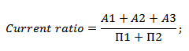

У ПАО МАГНИТ этот показатель вышел на значения значительно выше 1 в 2018-2019 гг., что говорит об улучшении финансового состояния компании и ее платежеспособности.

**Коэффициент промежуточной ликвидности** – отражает возможность погашения краткосрочных обязательств с помощью денежных средств, быстрореализуемых ценных бумаг и ожидаемых денежных платежей (краткосрочная дебиторская задолженность). Коэффициент промежуточной ликвидности отличается от коэффициента текущей ликвидности исключением запасов из оборотных активов предприятия, как активов имеющих более долгий срок реализации, нежели денежные средства и ценные бумаги.  То есть промежуточная ликвидность рассматривается как платежеспособность на основе среднеликвидных и быстроликвидных активов.

Формула расчета представляет собой следующее отношение:

Коэффициент промежуточной ликвидности

У ПАО МАГНИТ этот показатель вышел на значения значительно выше 0,8 в 2018-2019 гг., что говорит об улучшении финансового состояния компании и ее платежеспособности.

**Коэффициент обеспеченности собственными средствами** показывает, долю оборотных активов компании, финансируемых за счет собственных средств предприятия.

Формула расчета по данным нового бухгалтерского баланса

КОСС = (стр. 1300 – стр. 1100) / стр. 1200

Коэффициент обеспеченности собственными средствами характеризует наличие собственных оборотных средств у предприятия, необходимых для его финансовой устойчивости. Отрицательное значение коэффициента у ПАО МАГНИТ в 2017 и в 2019, свидетельствует о том, что все оборотные средства организации и, возможно, часть внеоборотных активов сформированы за счет заемных источников.

Коэффициенты рентабельности у ПАО МАГНИТ имеют разнонаправленную динамику:

Рентабельность производства имеет тенденцию к снижению. В 2018 и 2019 гг. рентабельность производства имеет отрицательные значения это является свидетельством того что сумма издержек на производство и реализацию продукции выше цены ее продажи. Компания имеет высокую рентабельность продаж, но имеется тенденция к снижению. Рентабельность активов имеет тенденцию к снижению (с 25% в 2017 до 20% в 2019). Рентабельность собственного капитала и текущих активов также имеет тенденцию к снижению.